Środa 7.02.2021
1.Na początek nasza powitalna piosenka :
https://www.youtube.com/watch?v=h9wMpq8kqkA
2.Zapraszam do gry ćwiczącej pamięć „Znajdź takie same obrazki”
https://learningapps.org/display?v=pbonh7iu521
3.Zachęcam do wykonania ekologicznej pracy plastycznej – „Ziemia”
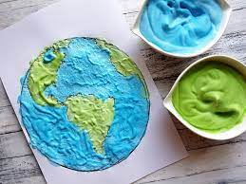

Do wykonania pracy potrzebujesz „niezwykłych farb” które dadzą fantastyczny efekt. Możesz je przygotować sam. Potrzebujesz:
1.pianki do golenia
2.barwników :zielony i niebieski (mogą być farby plakatowe)
3.pędzelek
Wymieszaj farbę z pianką za pomocą pędzelka. Morza i oceany pokoloruj na niebiesko, a kontynenty na zielono. Miłej zabawy, farbki które wykonałeś możesz wykorzystać również do innych kolorowanek.
4.Dla chętnych w załączniku kilka zadań z cyklu „Kodowanie na dywanie”

